Kulturel kapital
Rune Lykkeberg (2008): ’Kampen om sandhederne’, pp. 21-24
Kristian Ditlev Jensen sidder som ung mand på en café i 1990’ernes København. Han har forladt det miljø, hvor han er vokset op, og forsøger nu at realisere sig selv som ung intellektuel. Hans far var konditor i Holbæk, men gik konkurs efter fusk med momsindbetalinger Så blev han slagteriarbejder. Moren arbejdede som rengøringsassistent på et sygehus. De læste ikke bøger derhjemme, de diskuterede ikke politik ved aftensmaden, og de rejste ikke til udlandet i sommerferierne. Kristian Ditlev Jensen flytter fra Holbæk, han vil studere på universitetet og gøre sig gældende i det akademiske miljø Han er i gang med en frigørelsesproces. Men dér på caféen bliver han afsløret. Som han skriver i erindringsbogen Det bliver sagt fra 2002:
Jeg skyndte mig at tørre mit eget mælkeskum af overlæben med oversiden af hånden, Jeg hadede, når jeg gjorde den slags. Så kunne man se, at jeg var vokset op i en samfundsklasse, der ikke eksisterede længere officielt.
Kroppen forråder ambitionen i den unge mands hoved. Han er vokset op med og ind i et system af førbevidste hverdagsstrategier, ”måder at gøre tingene på”, som kendetegner den klasse, han er født ind i.
Han kan læse James Joyce, tegne abonnement på Politiken, indskrive sig på universitetet, købe sine skjorter hos Nørgaard på Strøget og sine sko i Bruno og Joel, men når han tørrer skummet af overlæben med oversiden af hånden, er det klart for enhver, at sådan gør man ved kaffeborde i lagerhaller, i skurvogne og i kantiner, ikke på de mondæne caféer og kreative arbejdspladser. Han kan tilrettelægge sin tilværelse med sit hoved, men den sociale klasse sidder i kroppen.
[..]
Det bliver sagt indledes med en passage, der anlægger et andet blik på fortællerens sociale baggrund. Klasse udlægges her ikke som en skamfuld forhindring, man kan frigøre sig fra, men som et uomgængeligt vilkår:
Uanset, hvor meget jeg prøver at løbe fra det, kan det ikke skjules. Man kan stadig se det, når jeg en sjælden gang laver frikadeller. Når jeg — imens jeg henkastet snakker om, hvad jeg har lavet inde på avisen — igen dypper skeen i det varme vand i fadet, der står som det skal i vasken. Fanger en klat fra glasskålen og klasker den ned i håndfladen med den Iyd det skal sige, når man laver frikadeller rigtigt. Jeg drejer og drejer og drejer frikadellen med skeen imod tommelfingerens lille bjerg. Frikadellen skal ligne et æg. Først når den ligner et perfekt hønseæg, er den færdig. Så puffer-drejer-vender jeg de andre lidt rundt på panden, så der bliver plads til en til. Og jeg lægger den med en sydende lyd til stegning. Man kan også stadig se det, når jeg vasker op. Når jeg tørrer køkkenbordet systematisk af med den lyserøde karklud. Man kan stadig se det, når jeg hver aften folder mit tøj sammen og lægger det på stolen. Sådan skal det ligge. […]
Uanset hvor meget han prøver at løbe fra det, er Kristian Ditlev Jensen fra arbejderkIassen. Det markeres af de måder, han gør tingene på, når han ikke tænker over det. Det drejer sig ikke om tilfældige teknikker, som han rationelt kan beslutte sig for at opgive. Han styrer ikke rationelt sine hverdagsrutiner. Hverdagsteknikkeme er normative. Ordet ,skal’ går igen i den bydende bevidsthed om, al dette er den rigtige måde at gøre det på. Firkantede frikadeller er uacceptable frikadeller. Tøjet ’skal’ ligge sådan der. Det er en manual for hverdagen, der ikke er ekspliciteret som en brugsvejledning, men præget ind i førbevidste rutiner. Langt de fleste hverdagsanliggender klares uden videre overvejelser. Vi stiller os ikke op og designer frikadellen forfra, hver gang der kommer svinefars på panden. Vi gør, som vi gør.
Som gæst på en café i byen forsøger han at skjuIe sin klassebaggrund. […] Netop fordi han i det daglige liv forsøger at tilegne sig de urbane koder, den rette indstilling af blikket, det rigtige tonefald, den afslappede afstand til tingene og den passende kropsholdning, kan han skrivende konstatere, at det ikke kan lade sig gøre. Når han ikke kæmper imod sin klasebaggrund, kan han se klassebaggrunden klart. Det er som den daglige modstand, at klassen melder sig for den betragtende.
Klassen melder sig også som en etik: Man gør som man får besked på. Man tager fra. Man holder sig til det, man kender, fordi det kan gå galt, hvis man træder ved siden af. Man tager det, man får, og man spørger ikke hvorfor? Man følger reglerne, man improviserer ikke.
Den franske sociolog Pierre Bourdieu pointerer, at klasse viser sig som ”distance til nødvendighed”. I arbejderklassen er det utaknemligt og truer den sociale orden, hvis man ikke spiser op. I overklassen er det blamerende, hvis en skulle finde på at sidde og tvære den sidste sauce af tallerkenen med et stykke brød. Arbejderklassens forhold til mad er bestemt af nødvendighed og funktion: Man skal have føde, man skal være mæt. Overklassens forhold til mad er æstetisk: Man stiliserer sine måltider. Her er det ’vulgært’ at se de delikate anretninger som ”føde”. Overklassen improviserer, leger med de daglige gøremål. Denne lethed i forvaltningen af den daglige tilværelse er også præget af afstand til nødvendighederne.

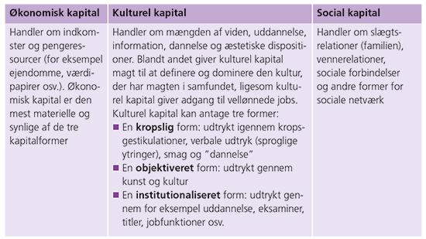
Pierre Bourdieus tre kapitalformer, figur 5.3 i Brøndum & Hansen (2010) ’Luk samfundet op!’, 2. udg. p. 91

Opgave
- Hvilke eksempler er der på, at Kristian Ditlev Jensen ikke har den kulturelle kapital, som han gerne vil have? Er kapitalen
  - kropslig
  - objektiveret
  - institutionaliseret
- Hvilke eksempler er der på, at Kristian Ditlev Jensen forsøger at tilegne den kapital, som han gerne vil have? Er kapitalen
  - kropslig?
  - objektiveret?
  - institutionaliseret?
Kopier tekststeder ind i nedenstående display
 | kropslig | objektiveret | institutionaliseret
har ikke
forsøger at tilegne sig

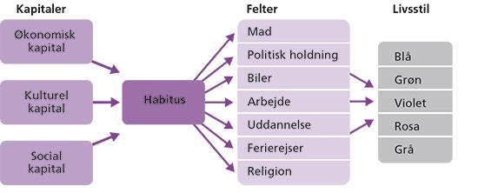
Sammenhængen mellem Pierre Bourdieus begreber. Mængden og kombinationen af kapitaler er afgørende for et individs habitus, som igen påvirker vedkommendes vurderinger og handlinger på de mange forskellige felter, man bevæger sig på gennem livet. Kilde: Brøndum & Hansen (2017): ’Luk samfundet op!, 3. udg., Columbus, KBH, p. 98

